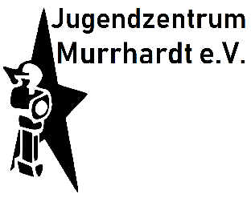
Das Jugendzentrum Murrhardt e.V. ist ein gemeinnütziger Verein der sozialen Jugendarbeit in Murrhardt, Rems-Murr-Kreis.
Wir suchen zum nächstmöglichen Zeitpunkt in Vollzeit (39 Std/Wo.) vorerst befristet bis 31.12.2022

Sozialpädagogen oder Sozialarbeiter (Dipl./BA) (m/w/d)

Im Wesentlichen umfasst Ihr Aufgabengebiet:
- Offene und projektbezogene Bildungs-, Freizeit- und Betreuungsangebote für Kinder und Jugendliche
- Durchführung regelmäßiger Angebote für Jugendliche ab 10 Jahren
- Geschlechterspezifische Jugendarbeit
- Pädagogische Beratung und Begleitung
- Kooperation mit Ehrenamtlichen, Vereinen, Kirchen und Verbänden
- Fachliche Anleitung von Bundesfreiwilligendienstleistenden

Ihr Profil:
- Ein abgeschlossenes Studium zum Sozialpädagogen/Sozialarbeiter (m/w/d) mit staatl. Anerkennung (die Stelle eignet sich auch für Berufsanfänger)
- Durchsetzungsfähigkeit und sicheres Auftreten
- Ausgeprägte Kommunikations- und Kontaktfreudigkeit
- Teamfähigkeit und soziale Kompetenz
- Ein hohes Maß an Engagement, Selbstständigkeit, Innovation, Belastbarkeit, Flexibilität und Verantwortungsbewusstsein

Wir bieten:
- Vergütung entsprechend S11b TVöD SuE
- Unterstützung durch eine/einen Bundesfreiwilligendienstleistende/n
- Offenes und herzliches Arbeitsumfeld

Für Auskünfte steht Ihnen gerne Herr Johannes Matti, 1. Vorsitzender, Tel.:017668038798, E-Mail: johannesmatti@freenet.de, zur Verfügung.

Wir haben Ihr Interesse geweckt? Dann senden Sie Ihre Bewerbung mit den üblichen Unterlagen per Post oder E-Mail an:

Jugendzentrum Murrhardt e.V.
Oetingerstraße 3
71540 Murrhardt
E-Mail.: info@juze-murrhardt.de

Wir freuen uns auf Ihre Bewerbung!

